https://doi.org/10.23913/ricsh.v12i23.299
Artículos científicos
Índice de marginación de El Chacalito, Autlán de Navarro, Jalisco
Marginalization Index of El Chacalito, Autlán de Navarro, Jalisco
Índice de marginalização de El Chacalito, Autlán de Navarro, Jalisco

Nancy Elizabeth Ambriz Trujillo
Universidad de Guadalajara, Centro Universitario de la Costa Sur, México nancy.ambriz@cucsur.udg.mx
https://orcid.org/0000-0001-5848-0746

Laura Argelia Zamora Galván
Universidad de Guadalajara, Centro Universitario de la Costa Sur, México
argelia@cucsur.udg.mx
https://orcid.org/0000-0003-2129-1196
Salvador García Ruvalcaba
Universidad de Guadalajara, Centro Universitario de la Costa Sur, México
sgarcia_60@yahoo.com.mx
https://orcid.org/0000-0002-2034-3890

Ricardo Rafael Rosales-Rentería
Universidad de Guadalajara, Centro Universitario de la Costa Sur, México
ricardo.rosales@cucsur.udg.mx
https://orcid.org/0000-0002-1645-5400

José Eduardo Gómez López
Universidad de Guadalajara, Centro Universitario de la Costa Sur, México
jeduardo.gomez@academicos.udg.mx
https://orcid.org/0000-0003-3740-0801

Resumen
La presente investigación tiene como objetivo conocer cuál es el índice de marginación que viven los habitantes de El Chacalito, poblado del municipio de Autlán de Navarro, Jalisco, México, con la finalidad de utilizar la información obtenida para solicitar al Gobierno del estado apoyos y con ellos mejorar los bienes y servicios. El estudio se realizó mediante encuestas aplicadas en Autlán de Navarro que incluían los siguientes rubros: educación, infraestructura, distribución poblacional, vivienda e ingresos monetarios. Entre los resultados, referente a la educación, es mínima: la mayoría de la población solo cuenta la primaria terminada; algunos ingresaron a nivel básico superior (secundaria), medio superior (bachillerato) y superior, pero en menor proporción. En relación con la infraestructura, se cuenta con los servicios básicos: luz, agua entubada y piso firme, y la mayoría cuenta con todos los servicios públicos. Dentro de la distribución poblacional, la mayoría de las familias están constituidas por mamá, papá e hijos. En los servicios de la vivienda, la mayoría cuenta con todos los servicios básicos. En cuestión de los ingresos monetarios, provienen de la siembra, la ganadería y algunas otras personas de empleos externos.
Palabras clave: alfabetismo, educación, marginación, población, pobreza.

Abstract
The purpose of this research is to determine the marginalization index of the inhabitants of El Chacalito, a town in the municipality of Autlán de Navarro, Jalisco, Mexico, in order to use the information obtained to request support and improve goods and services from the state government. The study was carried out through surveys applied in Autlán de Navarro and included the following areas: education, infrastructure, population distribution, housing and monetary income. Among the results, regarding education, it is minimal: most of the population has only completed primary school; some have entered higher basic education (secondary school), middle school (high school) and higher education, but in a smaller proportion. In terms of infrastructure, basic services are available: electricity, piped water and a firm floor, and most have all public services. Within the population distribution, most families are made up of mother, father and children. In terms of housing services, most of them have all the basic services. In terms of monetary income, they come from farming, livestock and some other people from outside employment.
Keywords: literacy, education, marginalization, population, poverty.

Resumo
A presente investigação tem como objetivo saber qual é o índice de marginalização que vivem os habitantes de El Chacalito, município do município de Autlán de Navarro, Jalisco, México, com a finalidade de utilizar as informações obtidas para solicitar apoio do Governo do Estado e com eles melhoram bens e serviços. O estudo foi realizado por meio de pesquisas aplicadas em Autlán de Navarro que incluíram os seguintes itens: educação, infraestrutura, distribuição da população, moradia e renda monetária. Entre os resultados, quanto à escolaridade, ela é mínima: a maioria da população só concluiu o ensino fundamental; alguns ingressaram no nível básico superior (secundário), secundário superior (ensino médio) e superior, mas em menor grau. Em relação às infra-estruturas, existem serviços básicos: electricidade, água canalizada e terra firme, sendo que a maioria dispõe de todos os serviços públicos. Dentro da distribuição populacional, a maioria das famílias é composta por mãe, pai e filhos. Nos serviços de habitação, a maioria tem todos os serviços básicos. Em termos de renda monetária, eles vêm de colheitas, gado e algumas outras pessoas de empregos externos.
Palavras-chave: alfabetização, educação, marginalização, população, pobreza.
Fecha Recepción: Julio 2022 Fecha Aceptación: Enero 2023

Introducción
La sociología es una ciencia que se enfoca en las personas y su conducta en la sociedad, también en cómo se conforma la estructura social y los valores que se comparten. Busca conocer el origen, el desarrollo y la proyección tanto del error como de la verdad en las ideas, creencias, mitos y tabúes (Díaz y García, 2018). La sociología rural apareció en México, no tanto como una política de desarrollo rural, sino como un efecto colateral de las exploraciones científico-militares del territorio nacional para registrar poblaciones autóctonas y someterlas. La fuerte presencia indígena en el país motivó reflexiones sobre la coexistencia racial y las particularidades culturales (Lutz, 2014). La cultura transforma la parte animal e instintiva —realidad biológica— del ser humano en una persona madura, que renuncia al principio del placer y se sujeta al principio de realidad sociológica para aceptar las restricciones y los sacrificios que implica la convivencia armónica en una sociedad y la economía (Marcuse, 1983). La sociología económica es la aplicación de conceptos, métodos, técnicas e ideologías sociológicas para analizar el comercio, la distribución y el consumo de servicios y bienes en una economía. Detalla la relación entre las actividades económicas, la sociedad y los cambios en las empresas involucradas en la producción (Pérez, 2009). La sociología se impuso gradualmente como ciencia social autónoma. Distinta de la filosofía, debía ser un método aplicable de distintas formas para comprender la evolución de la sociedad moderna, más que una gran teoría.
La sociología va de la mano con el índice de marginación porque toma en cuenta las características de la población (Silva y Garduño, 1997). El índice de marginación es una medida-resumen que permite diferenciar entidades federativas y municipios de acuerdo con las carencias que padece la población como resultado de la falta de acceso a la educación, la residencia en viviendas inadecuadas, la percepción de ingresos monetarios insuficientes y las relacionadas con la residencia en localidades pequeñas (de la Vega, Téllez y López, 2018).
En la presente investigación se tiene como objetivo conocer cuál es el índice de marginación que viven los habitantes de El Chacalito, del municipio de Autlán de Navarro, Jalisco, mediante encuestas aplicadas.

Material y método
El Chacalito se localiza a 900 metros sobre el nivel del mar y en las coordenadas longitud (dec): -104.268333, latitud (dec): 19.818889 (Nuestro México, s. f.). Al llegar a este lugar, se aplicó de manera aleatoria una serie de entrevistas, haciendo recorrido casa por casa, considerando a aquellas personas que fueran mayores de 18 años, para saber cuáles son las carencias en bienes y servicios con los que cuenta dicho lugar. Después de tener contestadas las encuestas, se regresó a la oficina a realizar el vaciado de estas. En seguida, se utilizó la fórmula de probabilidad para poblaciones definidas, la cual puede ser aplicada una vez que se conoce el universo a encuestar. Así pues, partiendo de que esta comunidad cuenta con 258 habitantes, entrevistando a 47 habitantes utilizando la siguiente ecuación de análisis de muestras finitas Aguilar, (2005).
n = Z² Npq
e² (N - 1) + Z² pq

Donde:
- n = Tamaño de la muestra.
- Z = Nivel de confianza.
- N = Universo.
- p = probabilidad.
- q = probabilidad encontrada.
- e = error de estimación.

Resultados en El Chacalito
Educación
La dimensión Educación está conformada por indicadores de analfabetismo y de no conclusión de la educación primaria. Las encuestas aplicadas arrojaron, en primer lugar, que 96.9 % cuentan con educación básica.

Figura 1. Educación
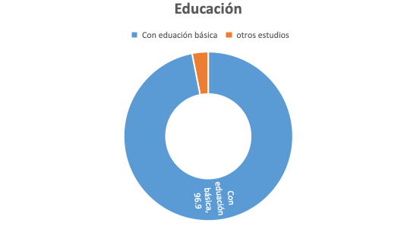
Fuente: Elaboración propia
Al indagar más sobre el nivel o niveles educativos en la población, se encontró que solo 3 % llega a estudios de bachillerato o grados posteriores, lo cual tiene un impacto significativo a la hora de establecer un índice de marginación. De esta manera, la mayoría de la población solo cuenta con un nivel educativo básico, aún más, la mayoría solo terminó la primaria, y quienes ingresaron a nivel básico superior (secundaria), medio superior (bachillerato) y superior lo hicieron en menor proporción. Cabe señalar que para seguir con los estudios superiores los habitantes tienen que trasladarse a otras comunidades de la región o a la cabecera municipal. Por lo que en este rubro se puede decir que la comunidad de El Chacalito registra un índice de marginación importante, sobre todo si se toma en cuenta que en la media de los trabajos fuera de la comunidad se solicita, al menos, la preparatoria terminada.

Figura 2. Nivel de alfabetización
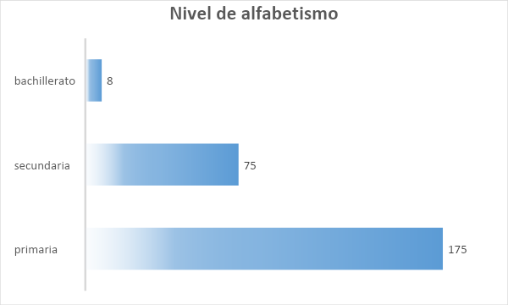
Fuente: Elaboración propia

Distribución de la población
La distribución de la población, ya sea en el territorio o dentro de los hogares, también permite ver el desarrollo de esta y sus necesidades. De la muestra de 47 individuos de la comunidad de El Chacalito, 54.8 % eran hombres y 45.2 % mujeres.

Figura 3. Población
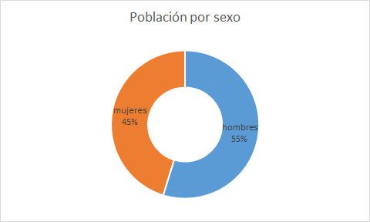
Fuente: Elaboración propia
Y dentro de la construcción familiar y distribución en hogares, podemos observar que en un mayor porcentaje existen familias en donde ambos padres habitan un mismo hogar y deciden tener un máximo de dos hijos, seguido de quienes solo tienen un hijo y los que viven solos. Si bien en la población también existen familias más numerosas, hasta de cuatro hijos, no se trata de una tendencia.

Figura 4. Distribución poblacional: composición de los hogares
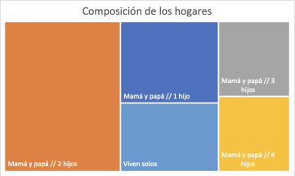
Fuente: Elaboración propia
Este se vuelve un punto importante para el índice de marginación, ya que el volumen de individuos en el hogar impacta en la distribución económica, manutención, servicios y gastos a los que deben acceder para funcionar tanto como individuos como familiar y comunitariamente.

Vivienda
Entre las características para evaluar la marginación encontramos el eje de Vivienda, el cual trae consigo indicadores sobre el acceso a servicios, como son el drenaje, excusado, energía eléctrica, agua entubada, e indicadores de piso de tierra y hacinamiento.
En la mayoría de las viviendas no hace falta ni servicios públicos que ofrece como habilitación el municipio ni luz y agua entubada, sin embargo, ya cuando entramos a los indicadores de comunicación, que dependen del acceso a ciertos servicios como internet, menos de 50 % cuenta con este. Es importante recalcar que un porcentaje, aunque menor, no cuenta con servicios públicos y tienen fosas en sus casas o desembocan sus aguas negras al río de esa comunidad, lo cual no solo es parte de la marginación de esas viviendas, sino que afecta a la comunidad en general, ya que dichos desechos afectan un río que deberían disfrutar todos.

Figura 5. Vivienda y servicios
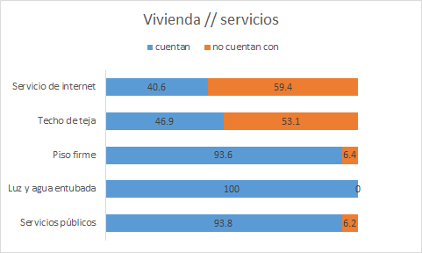
Fuente: Elaboración propia

Ingresos monetarios
Los ingresos en esta comunidad provienen principalmente de cultivos y ganadería. En el primer rubro se encuentra la siembra, en donde predomina la siembra de caña, seguido del maíz y en menor medida del agave, calabaza y chile. En el caso del desarrollo agropecuario, poseen y desempeñan la crianza de animales, entre los que se encuentran el ganado bovino, lo avícola y otros animales de uso doméstico tales como borregos, chivos y asnos. Por último, hay algunas personas que tienen empleos externos.

Figura 6. Ingresos y sus áreas de desarrollo económico en porcentaje

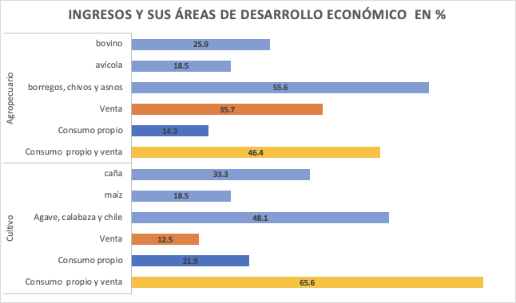
Fuente: Elaboración propia
En la figura 6 podemos ver de manera desglosada los ingresos de cada uno de los rubros, cultivo y agropecuario. Huelga decir que a partir de la leche de sus vacas producen queso, panela y tienen leche entera, requesón y natas.
Como conclusión de estos resultados se puede decir que los habitantes en general cuentan con un nivel de estudio máximo de primaria, algunas personas con secundaria y muy pocas con nivel medio superior y superior. En cuestión de casa habitación, se encontraron algunas viviendas deshabitadas y las que sí están habitadas cuentan con lo básico en construcción, algunas casas son de teja, lámina y bóveda, también las personas dijeron que la mayoría cuenta con piso firme y algunas viviendas con mosaico y otras de tierra. En servicios públicos, la comunidad cuenta con luz eléctrica y agua potable; mientras que en cuestión de drenaje solo una pequeña parte de la población cuenta con este servicio, otra parte solo tienen fosas en sus viviendas, el resto tiene su desagüe directo al río, lo que ocasiona malos olores, fuentes de infección que puede afectar los cultivos, la salud de los habitantes y del ganado.

Discusión
Aquí se entiende al índice de marginación como un indicador multidimensional y transversal que mide la medida de las privaciones padecidas de una población a través de cuatro áreas fundamentales: educación, vivienda, distribución de la población e ingresos monetarios; en el siguiente análisis se visualizará la comunidad de El Chacalito desde estos aspectos y la realidad que impera en su cotidianidad.
Sobre el alfabetismo, tenemos que 68 % de la población cuenta con educación primaria, solo 3 % llega a estudios de bachillerato o posteriores, lo cual impacta en las características de marginación. Bustos (2011) menciona que el Instituto Nacional de Estadística y Geografía (Inegi) marca como uno de los principales indicadores de marginación a la educación (porcentaje de alfabetismo, asistencia a diferentes niveles escolares, promedios de escolaridad, y porcentaje de hogares donde el jefe tiene primaria completa o más). En este estudio que se realizó con los habitantes de El Chacalito, como ya se mencionó, existe un nivel muy bajo en educación, ya que la mayoría solo estudió nivel primaria, mientras que solo una mínima parte de la población que cuenta con estos estudios en los siguientes niveles de educación como es secundaria, preparatoria y universidad. De la Vega et al (2010).
Por otro lado, dentro de la construcción familiar y distribución en hogares, siguiendo con la información obtenida de las encuestas, mayoritariamente está estructurada por la mamá y el papá y máximo dos hijos, seguido de quienes solo tienen un hijo y de los que viven solos; esto en su mayoría, sin embargo, existen familias más numerosas, siendo la información de las muestras obtenidas y no de la totalidad de la población. Asimismo, como ya se mencionó líneas arriba, la vivienda (piso firme, drenaje, agua entubada, energía eléctrica y nivel de asentamiento, cuantos habitantes hay por vivienda) constituye otro indicador de marginación (Bustos, 2011). De la encuestas aplicadas resultó que en la mayoría de las viviendas cuenta con servicios públicos como es luz y agua entubada; con techo de teja o firme; es importante recalcar que un porcentaje, aunque menor, no cuenta con servicios públicos y tienen fosas en sus casas o desembocan sus aguas negras al río de esa comunidad.
Pasando al tema de ingresos monetarios, se trata, entre otras cosas, de determinar cuántos salarios perciben por vivienda (Bustos, 2011). Los resultados generales de la medición de pobreza 2018-2020 en Jalisco indican que la población con ingreso inferior a la línea de pobreza extrema por ingresos ha ido de 5.9 % a 7.4 %. (Consejo Nacional de Evaluación de la Política de Desarrollo Social [Coneval], 2020). Los ingresos en la comunidad de El Chacalito provienen de entre el área de cultivos y el área agropecuaria. Los porcentajes se dispersan entre la venta, consumo propio o ambos. Por ejemplo, la producción de borregos, chivos y asnos tiene un porcentaje de 55.6 %, mientras que en la parte de cultivos con agave, calabaza y chile es de 48.1 %, siendo la parte medular de sus ingresos.

Conclusiones
Este documento constituye una voluntad por adquirir mayor conocimiento relacionado con el índice de marginación y su correlación con la vida cotidiana de El Chacalito, comunidad de Autlán de Navarro, Jalisco, y llevar a cabo un análisis de datos sobre la percepción y efectos en la comunidad. Como conclusión de esta investigación, se puede decir que los habitantes en general cuentan con un nivel de estudio mínimo de primaria, algunas personas con secundaria y muy pocas con nivel medio superior y superior. En cuestión de casa habitación, se encontraron algunas viviendas deshabitadas y las que sí están habitadas cuentan con lo básico en construcción, algunas casas son de teja, lámina y bóveda, también las personas dijeron que la mayoría cuenta con piso firme y algunas viviendas con mosaico y otras de tierra. Respecto a los servicios públicos, la comunidad cuenta con luz eléctrica y agua potable, sin embargo, para el drenaje, solo una pequeña parte de la población cuenta con este servicio, otra parte solo tiene fosas en sus viviendas, el resto tiene su desagüe directo al río, constituyéndose, además de los malos olores, en una fuente de infección que puede afectar los cultivos, la salud de los habitantes y ganado. Aunado a ello, no cuentan con transporte público, aunque, a modo de paliativo, el ayuntamiento de El Grullo dispuso de un camión para el traslado de los estudiantes y la delegada se presenta constantemente con el Gobierno de Autlán para recibir el apoyo del combustible para abastecer dicho camión. Cabe destacar que el pozo de agua que abastece a la comunidad es propiedad de El Chacalito, y es mantenido por sus mismos habitantes, pagando la luz, sin embargo, hay momentos que no cuentan con la economía para poder realizar dicho pago, por ende, piden apoyo al Gobierno, pero este solo está dispuesto a otorgarlo si le dan la concesión.

Futuras líneas de investigación
- Migración de algunos habitantes de El Chacalito a otro país en busca de una vida mejor para la familia.
- Motivos de la deserción escolar en los habitantes de El Chacalito.
- Posibles micronegocios o microempresas a partir del cultivo o de la ganadería para los habitantes de El Chacalito
- Del total de la población de jóvenes de El Chacalito, ¿cuántos llegan a estudiar una licenciatura?
- Nivel de marginación en el que se encuentra la población de El Chacalito.

Referencias
Aguilar-Barojas, S., (2005). Fórmulas para el cálculo de la muestra en investigaciones de salud. Salud en Tabasco, 11(1-2), 333-338.
Bustos, V. A. (2011). Niveles de marginación: una estrategia multivariada de clasificación. Realidad, Datos y Espacio, 2(1). Recuperado de https://rde.inegi.org.mx/index.php/2011/01/03/niveles-de-marginacion-una-estrategia-multivariada-de-clasificacion/
Consejo Nacional de Evaluación de la Política de Desarrollo Social [Coneval]. (2020). Estadística de pobreza en Jalisco. Recuperado de https://www.coneval.org.mx/coordinacion/entidades/Jalisco/Paginas/principal.aspx.
Díaz, J. (2002). Herbert Marcuse: la ascensión del totalitarismo en la sociedad postindustrial. Utopía y Praxis Latinoamericana, 7(18), 9-34. Recuperado de https://produccioncientificaluz.org/index.php/utopia/article/view/2617.
Díaz, M.ª J. y García, J. (coords.) (2018). Una mirada desde la sociología actual. Análisis y propuestas del contexto social. Madrid, España: Asociación Madrileña de Sociología.
Lutz, B. (2014). Formación histórica de la sociología rural: proceso de civilización del indio y del campesino en México (1870-1960) Sociológica, 29(81)., 161-197.
Marcuse, H. (1983). Eros y civilización. Madrid, España: Sarpe.
Nuestro México. (s. f.). El Chacalito – Jalisco. Recuperado de http://www.nuestro-mexico.com/Jalisco/Autlan-de-Navarro/Areas-de-menos-de-500-habitantes/El-Chacalito/.
Pérez, A. (2009). La sociología económica: orientación teórica, aparato conceptual y aspectos metodológicos de un campo de investigación en ciencias sociales. Ciencia y Sociedad, 34(1), 97-119. Recuperado de https://www.redalyc.org/pdf/870/87014565005.pdf.
Silva, G. y Garduño, G. (comps.) (1997). Antología teoría sociológica clásica Émile Durkheim (1.ª ed.). Ciudad de México, México: Universidad Nacional Autónoma de México-Facultad de Ciencias Políticas y Sociales.
De la Vega, S., Téllez, Y. y López, J. (2010). Índice de marginación por localidad. Ciudad de México, México: Consejo Nacional de Población.

Rol de Contribución | Autor (es)
Conceptualización | Nancy Elizabeth Ambriz Trujillo
Metodología | Nancy Elizabeth Ambriz Trujillo (principal) y Ricardo Rafael Rosales Renteria (apoya)
Software | NO APLICA
Validación | Nancy Elizabeth Ambriz Trujillo (principal), Laura Argelia Zamora Galván (apoya) y Salvador García Ruvalcaba (apoya).
Análisis Formal | Nancy Elizabeth Ambriz Trujillo (principal), Ricardo Rafael Rosales Renteria (apoya) y Laura Argelia Zamora Galván (apoya)
Investigación | Nancy Elizabeth Ambriz Trujillo
Recursos | Nancy Elizabeth Ambriz Trujillo (principal), Ricardo Rafael Rosales Renteria (apoya) y Laura Argelia Zamora Galván (apoya)
Curación de datos | Nancy Elizabeth Ambriz Trujillo (principal), Ricardo Rafael Rosales Renteria (apoya), Laura Argelia Zamora Galván (apoya), Salvador García Ruvalcaba (apoya) y José Eduardo Gómez López (apoya).
Escritura - Preparación del borrador original | Nancy Elizabeth Ambriz Trujillo (principal), Ricardo Rafael Rosales Renteria (apoya) y Laura Argelia Zamora Galván (apoya)
Escritura - Revisión y edición | Nancy Elizabeth Ambriz Trujillo (principal), Ricardo Rafael Rosales Renteria (apoya) y Laura Argelia Zamora Galván (apoya)
Visualización | Nancy Elizabeth Ambriz Trujillo (principal), Ricardo Rafael Rosales Renteria (apoya), Laura Argelia Zamora Galván (apoya), Salvador García Ruvalcaba (apoya) y José Eduardo Gómez López (apoya).
Supervisión | Nancy Elizabeth Ambriz Trujillo
Administración de Proyectos | Nancy Elizabeth Ambriz Trujillo
Adquisición de fondos | Nancy Elizabeth Ambriz Trujillo

